

ZÁKLADNÍ ŠKOLA SLOVAN, KROMĚŘÍŽ, PŘÍSPĚVKOVÁ ORGANIZACE
ZEYEROVA 3354, 767 01 KROMĚŘÍŽ

projekt v rámci vzdělávacího programu
VZDĚLÁNÍ PRO KONKURENCESCHOPNOST

ŠABLONA ČÍSLO: III/2
NÁZEV: INOVACE A ZKVALITNĚNÍ VÝUKY PROSTŘEDNICTVÍM ICT

Předmět: Anglický jazyk

Ročník: 6.

Téma: Time - practice

Autor: Mgr. Lenka Havránková

Datum vytvoření: 23.3. 2013

VY_32_INOVACE_44_LH

ANOTACE

- Cílová skupina: Práce je určena pro žáky 6. ročníku

- Téma: Tento materiál byl vytvořen jako doplněk učiva k procvičení poznávání hodin v angličtině

- Cíl: Uplatnění vlastních vědomostí žáka, procvičení slovní zásoby a poznávání hodin

- Pomůcky: interaktivní tabule

PILOTÁŽ

- Materiál slouží k využití na interaktivní tabuli.

- Materiál byl pilotován v 6. ročníku.

- Na úvod bylo zařazeno cvičení na procvičení paměti a aktivování slovní zásoby.

- Žáci si zopakovali pravopis slovíček.

- Žáci si procvičili poznávání hodin v angličtině na různých typech cvičení.

- Žáci ocenili přehlednost zápisu.

Warm up Exercise
ACTIVATE VOCABULARY. HOW GOOD IS YOUR MEMORY?

hockey
teeth
kitchen
shower
dance
time
before
comic
weekend
violin
expression
jacket
dinner
lunch
breakfast
exam
concert
radio
Exercise 2
WRITE IN WORDS:

- 7:15
- 4:50
- 3:30
- 10:03
- 11:31
- 2:45
- 6:25
- 1:58
- 11:00
- 8:13

Exercise 3
WRITE DIGITALLY:

- twenty to nine
- ten past eleven
- twenty-nine past four
- seventeen to seven
- half past twelve
- six to eight
- six past eight
- twenty to four
- quarter past one
- quarter to one

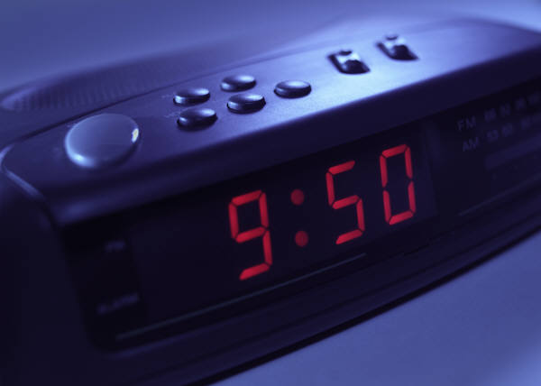
Exercise 4
ASK YOUR PARTNER:

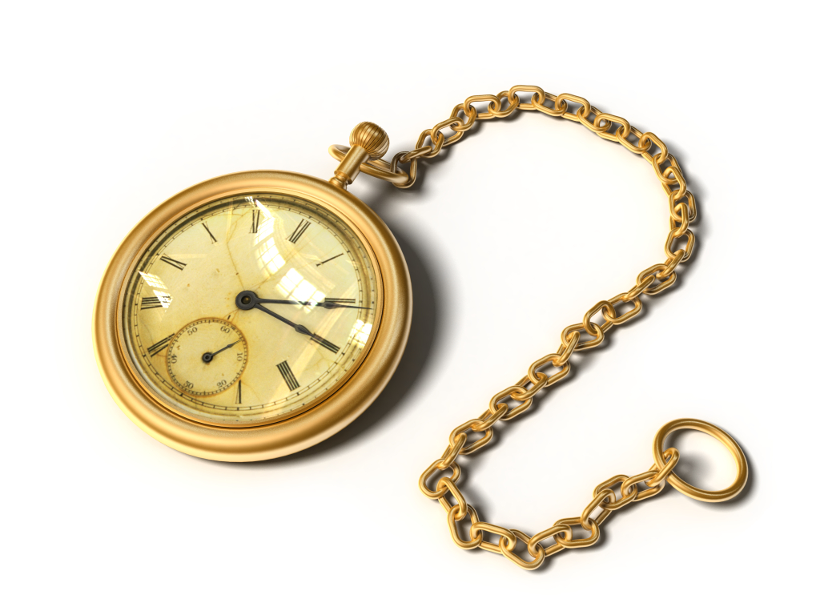

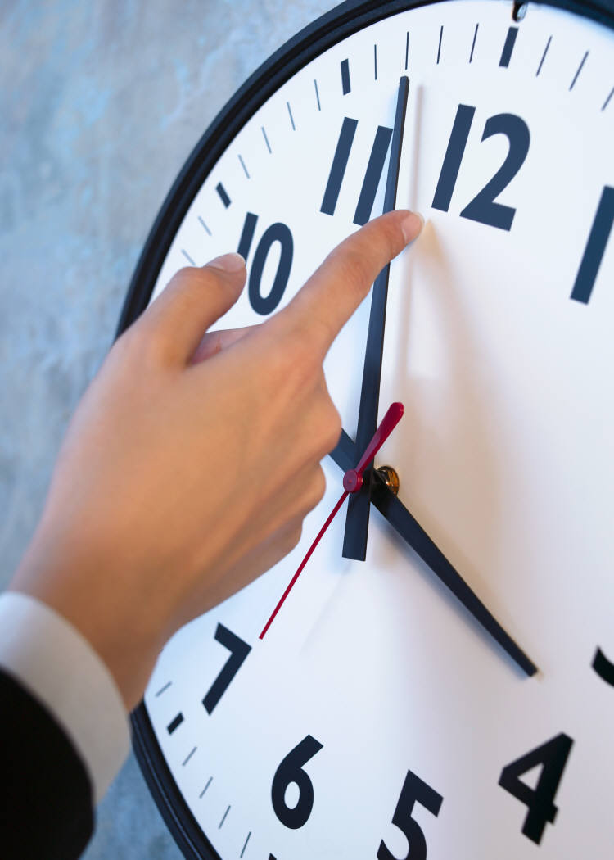

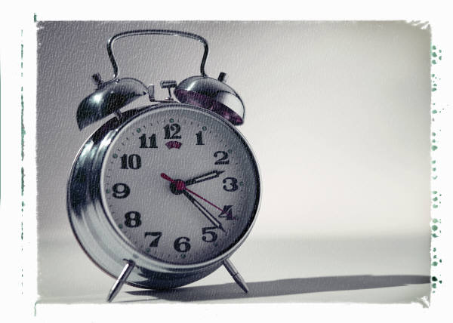
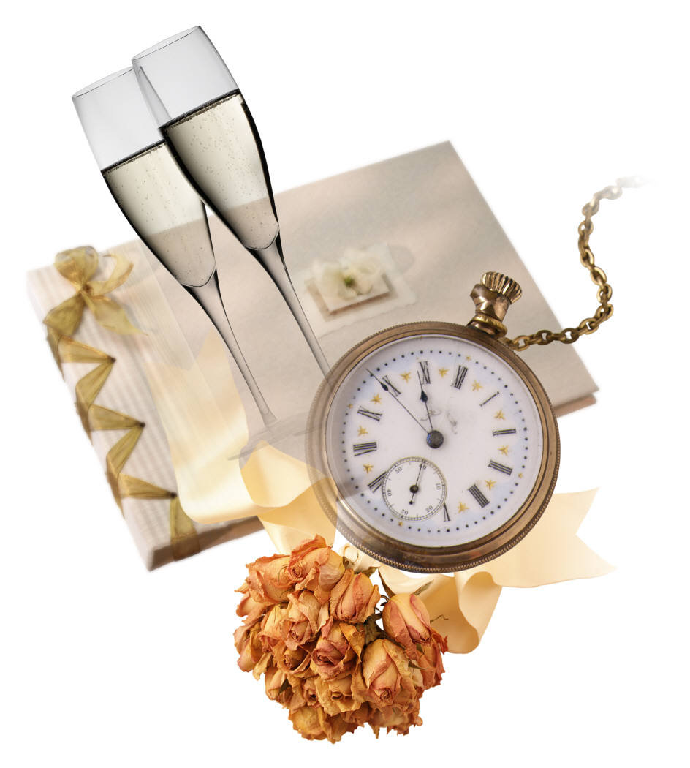

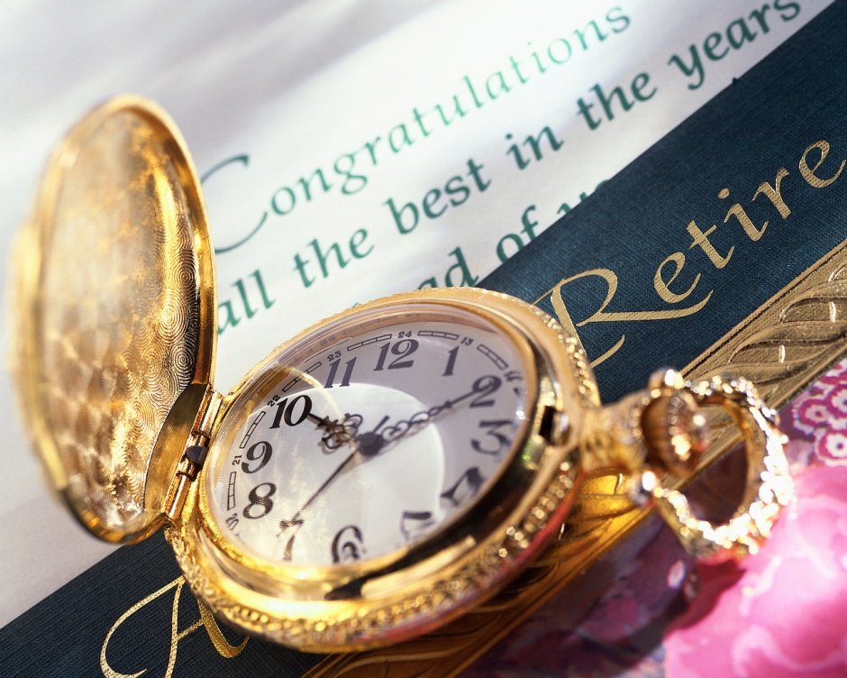

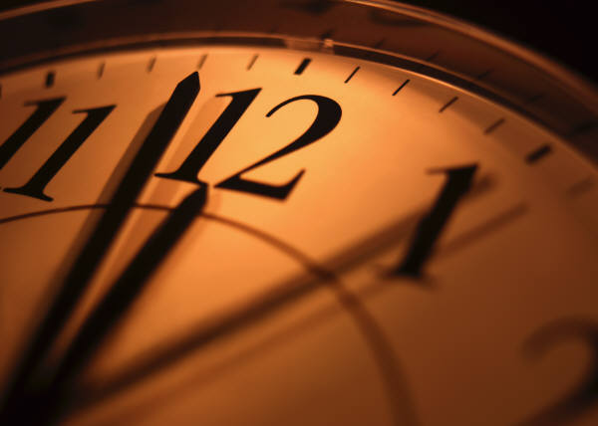

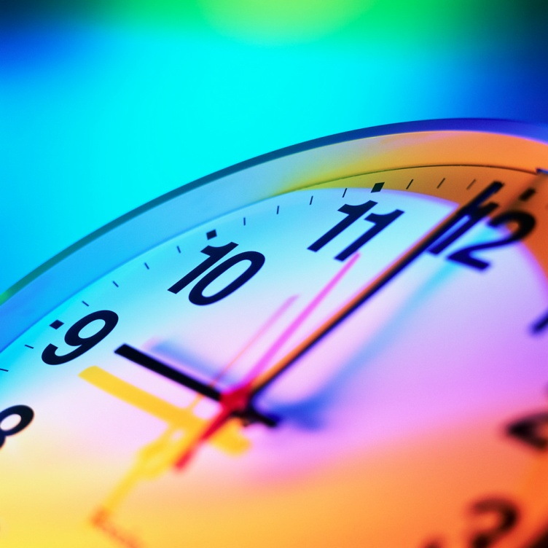

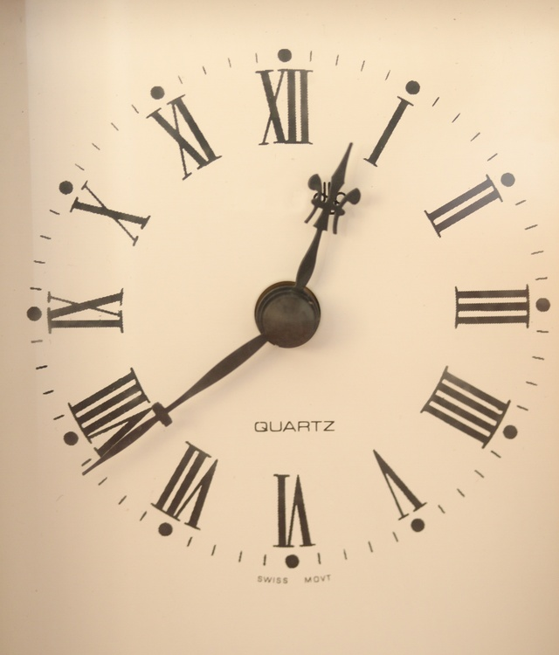

What´s the time, please?
What time is it?
am / pm

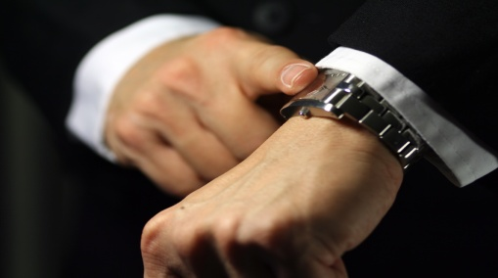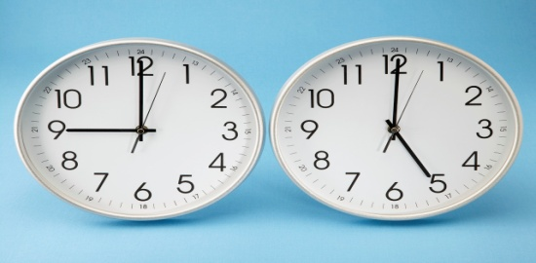
watch clock
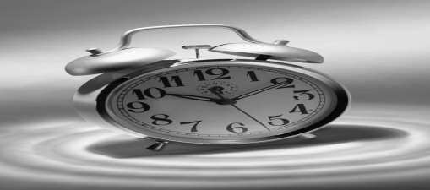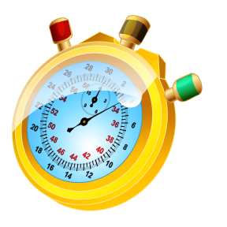
alarm clock stopwatch
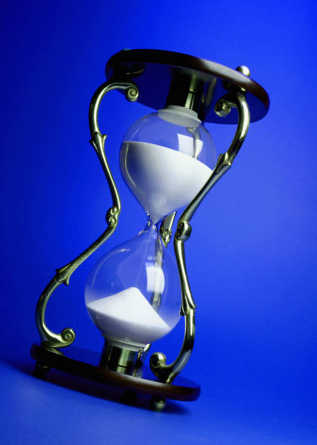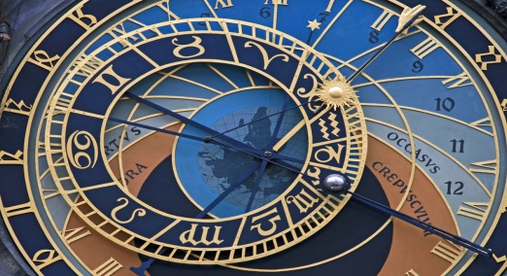
hourglass astronomical clock
ŘEŠENÍ:
Exercise 2
- quarter past seven
- ten to five
- half past three
- three past ten
- twenty-nine to twelve
- quarter to three
- twenty-five past six
- two to two
- eleven o´clock
- thirteen past eight
Exercise 3
- 8:40
- 11:10
- 4:29
- 6:43
- 12:30
- 7:54
- 8:06
- 3:40
- 1:15
- 12:45
Exercise 4
ten past three, ten to two, three o´clock, three to four, twenty-three past two, eleven to eleven, ten past ten, two to twelve, nine o´clock, twenty-one to one
ZDROJE:

- Vlastní tvorba autora

- www.office.microsoft.com

